|  |  |  |  |
| --- | --- | --- | --- |
| **Link cố định** | **Link tùy biến** | **Ví dụ tùy biến** | **Link mặc định** |
|  | Sản phẩm theo loại | Thoi-trang-nu  Thoi-trang-em-be  Thoi-trang-nam | Trang chủ |
| Tất cả sản phẩm | Chi tiết sản phẩm | Thoi-trang-nam-áo  Thoi-trang-nam-quần |  |
| Tất cả bài viết | Bài viết theo chủ đề |  |  |
|  | Chi tiết bài viết |  |  |
|  | Bài viết không chủ đề (trang đơn) |  |  |
| Liên hệ |  |  |  |
| Giỏ hàng |  |  |  |
| Tìm kiếm |  |  |  |

Nếu gõ bất kỳ:

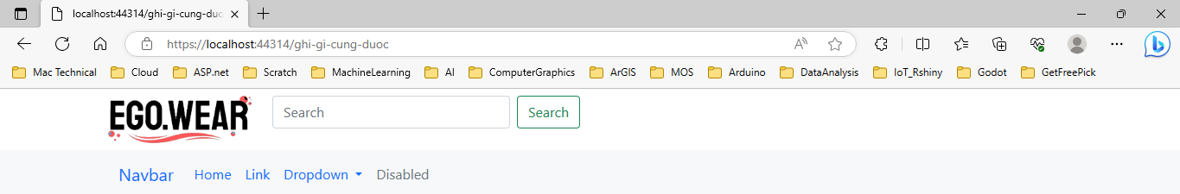

Những trường hợp tùy biến thì phụ thuộc vào bảng link (cột slug)

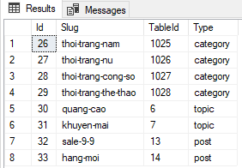

# Khai báo cho URL cố định

## RouteConfig.cs

using System;

using System.Collections.Generic;

using System.Linq;

using System.Web;

using System.Web.Mvc;

using System.Web.Routing;

namespace UDW

{

public class RouteConfig

{

public static void RegisterRoutes(RouteCollection routes)

{

routes.IgnoreRoute("{resource}.axd/{*pathInfo}");

//Khai bao cho URL co dinh

routes.MapRoute(

name: "Tatcasanpham",

url: "tat-ca-san-pham",

defaults: new { controller = "Site", action = "Product", id = UrlParameter.Optional }

);

routes.MapRoute(

name: "Default",

url: "{controller}/{action}/{id}",

defaults: new { controller = "Site", action = "Index", id = UrlParameter.Optional }

);

}

}

}

Điều này có nghĩa là khi ta gõ trên trình duyệt: <https://localhost:44310/tat-ca-san-pham>

Thì trình duyệt chuyển đến Controller = Site và Phương thức (action) = Product.

Để thực hiện được điều này, ta cần cấu hình cho SiteController

## Site controller

using System;

using System.Collections.Generic;

using System.Linq;

using System.Web;

using System.Web.Mvc;

using MyClass.Model;

namespace UDW.Controllers

{

public class SiteController : Controller

{

// GET: Site

public ActionResult Index()

{

return View();

}

//Site/Product

public ActionResult Product()

{

return View("Product");

}

}

}

Thử nghiệm

<https://localhost:44310/tat-ca-san-pham>

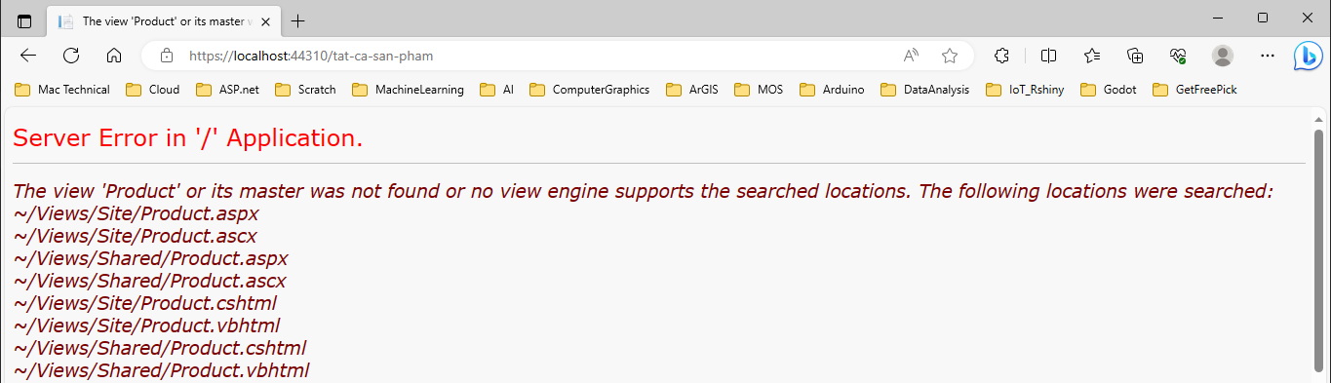

Đơn giản là ta chưa tạo trang cho mục Product

### Tương tự cho tat-ca-bai-viet

#### thực hiện ở 2 tập tin RouteConfig.cs

//Khai bao cho URL co dinh: tat-ca-bai-viet

routes.MapRoute(

name: "Tatcabaiviet",

url: "tat-ca-bai-viet",

defaults: new { controller = "Site", action = "Post", id = UrlParameter.Optional }

);

#### và SiteController

//Site/Post

public ActionResult Post()

{

return View("Post");

}

Thử nghiệm

<https://localhost:44310/tat-ca-bai-viet>

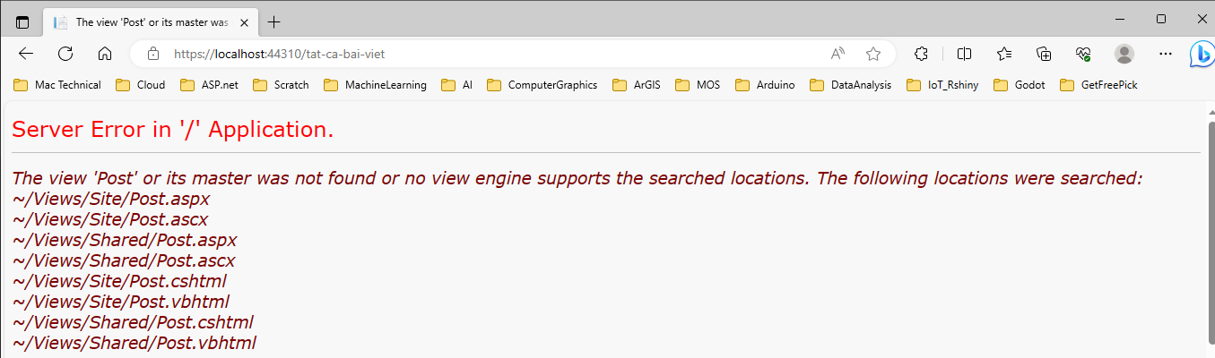

### Đối với mục lien-he:

#### RouteConfig.cs

//Khai bao cho URL co dinh: gio-hang

routes.MapRoute(

name: "Lienhe",

url: "lien-he",

defaults: new { controller = "Lienhe", action = "Index", id = UrlParameter.Optional }

);

Lưu ý: trình duyệt trả về Controller có tên là Lienhe với phương thức = Index

#### Tạo mơi: ContactController

R_Click UDW \ Controller\ Add - Controller = ContactController

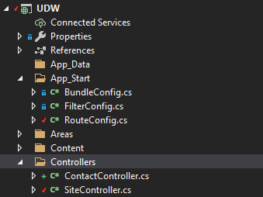

using System;

using System.Collections.Generic;

using System.Linq;

using System.Web;

using System.Web.Mvc;

namespace UDW.Controllers

{

public class LienheController : Controller

{

// GET: Lienhe

public ActionResult Index()

{

return View();

}

}

}

Thử nghiệm

<https://localhost:44310/lien-he>

Đơn giản là ta chưa tạo trang cho mục Lienhe

### Đối với mục gio-hang:

#### RouteConfig.cs

//Khai bao cho URL co dinh: gio-hang

routes.MapRoute(

name: "Giohang",

url: "gio-hang",

defaults: new { controller = "Giohang", action = "Index", id = UrlParameter.Optional }

);

Lưu ý: trình duyệt trả về Controller có tên là Giohang với phương thức = Index

#### Tạo mới: CartController

R_Click UDW \ Controller\ Add - Controller = CartController

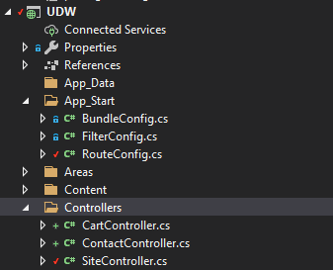

using System;

using System.Collections.Generic;

using System.Linq;

using System.Web;

using System.Web.Mvc;

namespace UDW.Controllers

{

public class CartController : Controller

{

// GET: Cart

public ActionResult Index()

{

return View();

}

}

}

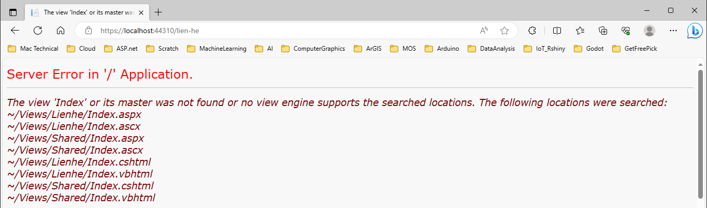

### Đối với mục tim-kiem:

#### RouteConfig.cs

//Khai bao cho URL co dinh: tim-kiem

routes.MapRoute(

name: "Timkiem",

url: "tim-kiem",

defaults: new { controller = "Timkiem", action = "Index", id = UrlParameter.Optional }

);

Lưu ý: trình duyệt trả về Controller có tên là Timkiem với phương thức = Index

#### Tạo mới: SearchtController

R_Click UDW \ Controller\ Add - Controller = TimkiemController

using System;

using System.Collections.Generic;

using System.Linq;

using System.Web;

using System.Web.Mvc;

namespace UDW.Controllers

{

public class TimkiemController : Controller

{

// GET: Timkiem

public ActionResult Index()

{

return View();

}

}

}

